L E M B A R K E R J A P E S E R T A D I D I K  LKPD IPA  “Denyut Nadi dan Jantung”  Kelas VIII · Fase D · Bab 2: Struktur dan Fungsi Tubuh Makhluk Hidup · Sub Bab B. Sistem Peredaran Darah · Tema: Generasi Sehat dan Bugar | 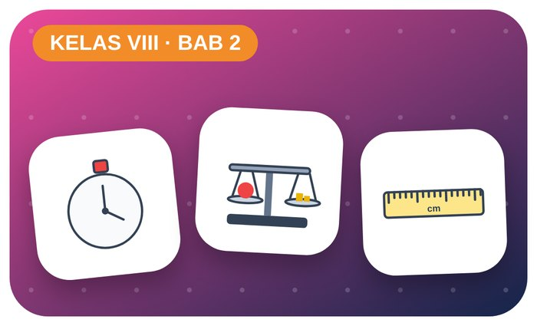

Kelompok :
Kelas : | VIII / ....
Anggota : | 1.  2.  3.  4.  5.  6.

A. Petunjuk Belajar
1. Isilah identitas kelompok yang meliputi nama kelompok dan nama anggota.
2. Baca permasalahan dengan cermat, lalu jawablah pertanyaan sesuai instruksi.
3. Lakukan kegiatan sesuai langkah kerja dengan teliti dan hati-hati.
4. Diskusikan jawaban bersama kelompok, lalu kumpulkan LKPD kepada guru.

B. Capaian Pembelajaran
Mengidentifikasi sistem organisasi kehidupan serta menganalisis keterkaitan sistem organ dengan fungsinya, termasuk kelainan atau gangguan yang dapat muncul pada sistem organ tertentu (sistem pencernaan, sistem peredaran darah, dan sistem pernapasan).

C. Tujuan Pembelajaran
1. Mengukur denyut nadi sebelum dan sesudah olahraga.
2. Menjelaskan kerja jantung.

Tahap 1: Orientasi Murid pada Masalah

Permasalahan:
Siswa cepat terengah-engah setelah berlari.
Bagaimana olahraga memengaruhi kerja jantung?

Tahap 2: Mengorganisasikan Murid untuk Belajar

Berkumpullah sesuai kelompok yang telah ditentukan dan diskusikan pertanyaan berikut berdasarkan permasalahan di atas.
AYO DISKUSI
1. Apa fungsi jantung?

2. Berapa denyut nadi normal remaja?

Tahap 3: Membimbing Penyelidikan Kelompok maupun Individu

Kegiatan A — Mengukur Denyut Nadi

Ayo Membaca!
Denyut nadi adalah denyutan pembuluh nadi (arteri) akibat jantung memompa darah. Saat berolahraga, otot membutuhkan lebih banyak oksigen dan zat makanan untuk menghasilkan energi, sehingga jantung berdenyut lebih cepat.
● Raba nadi di pergelangan tangan dengan jari telunjuk dan jari tengah.
● Hitung denyut selama 1 menit.
● Denyut nadi istirahat remaja umumnya 60–100 kali per menit.
Alat dan bahan: stopwatch (HP) dan alat tulis.
Langkah kerja:
1. Duduk tenang selama 2 menit, lalu ukur denyut nadi (istirahat).
2. Lakukan lari di tempat selama 1 menit.
3. Segera ukur denyut nadi (setelah lari).
4. Duduk beristirahat 3 menit, lalu ukur lagi denyut nadi (setelah istirahat).

Perhatian! Anggota yang sedang sakit, memiliki asma, atau gangguan jantung tidak ikut berlari; ia bertugas sebagai pencatat waktu. Hentikan kegiatan jika merasa pusing atau sesak napas.
Tabel Pengamatan (jumlah denyut nadi/menit)
Nama Murid | Istirahat | Setelah lari | Setelah istirahat 3 menit
Ayo Menjawab!
1. Bagaimana perubahan denyut nadi setelah lari di tempat? Mengapa hal itu terjadi?

2. Setelah istirahat 3 menit, apakah denyut nadi kembali mendekati keadaan semula saat sebelum lari?

Tahap 4: Mengembangkan dan Menyajikan Hasil Karya

Presentasikan grafik denyut nadi.

Tahap 5: Menganalisis dan Mengevaluasi Pembelajaran

Refleksi Diri
Olahraga apa yang akan rutin kamu lakukan?

“Tubuh yang sehat adalah karunia Tuhan — jagalah dengan bergerak, makan bergizi, dan istirahat yang cukup.”

